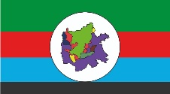 | REPÚBLICA DE COLOMBIA  MINISTERIO DE EDUCACIÓN NACIONAL  SECRETARIA DE EDUCACIÓN - NORTE DE SANTANDER | 
CENTRO ETNOEDUCATIVO BARI YERARO MIMAY SASHIYI
DANE 254206000912
DECRETO Nº 001143 DE 30 DE DICIEMBRE 2020.
SEDE BRIDIKAYRA
CORREGIMIENTO DE HONDURAS, MUNICIPIO DE CONVENCION
RESGUARDO MOTILON BARI

ACTA N°001
DEPENDENCIA |  |  |  | CENTRO ETNOEDUCATIVO BARI YERARO SASHIYI
TEMA: NOMBRAMIENTO DE CONSEJO DIRECTIVO DEL CENTRO
FECHA | 1 | MARZO | 2024 |  | HORA INICIO | 8:00 | HORA FINAL | 10:30
CONVOCA: |  | MARIA KAKAINA DOCHIMANU KAAKABI |  |  |  |  | CARGO: | DIRECTORA
SECRETARIO (A)
OBJETIVO |  | CONFORMAR EL CONSEJO DIRECTIVO DEL CENTRO ETNOEDUCATIVO RURAL YERARO MIMAY SAHIYI BARI PARA EL AÑO VIGENTE 2024.
PARTICIPANTES
 |  | LOS PADRES DE FAMILIA DE LAS COMUNIDADES
LUGAR |  | EN COMUNIDAD DE BRIDIKAYRA, EN EL SALON DE CLASES
ORDEN DEL DIA

ITEM | HORA | ACTIVIDAD
1 | 8:00 PM | saludos
2 | 8:00 PM a 10:30 pm | Organización DE LOS CANDIDATOS
3 | 10:15 | el nombramiento de consejo directivo Y MARCHA FINAL
DESARROLLO DE LA JORNADA
- La directora del centro: inicia con los saludos en la lengua de la comunidad, y da un agradecimiento a la comunidad y a los participantes y a su oportuna participación.
- Breve explicación del nombramiento como directora y como se va trabajar en el centro
- Y seguidamente se hace mencionar sobre los nombramientos de los consejos directivos y se hace una explicación de los cargos, se hace un recuento de que son los consejos directivos y que lo van hacer ellos frente al centro, se le da una inducción como guía para la aprobación de los documentos, recursos y otros que puedan acceder al centro. Lo que van hacer de acuerdo a los siguientes cargos:

- 1 rector o un director
- 2 docentes
- 2 padres de familias
- 1 sector productivo
- 1 alumno
- 1 ex alumnos

- La comunidad propone la persona para estos cargos que tiene que asumir los padres o la madre, los niños que están estudiando en la sede. Se hace una pregunta voluntaria que quiere asumir a esos cargos,

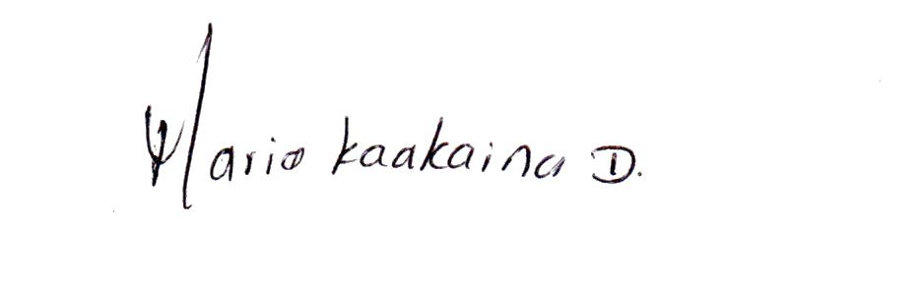
- 1 DIRECTOR

- MARIA KAKAINA DOCHIMANU KAAKABI CC. 37.369.751

- 2 DOCENTES
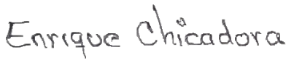

ENRIQUE ABATRUCTRURA CHICADORA ABERDORA CC. 88.177.633
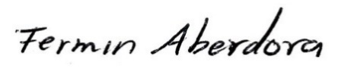

FERMIN ABEIDORA AROCSOROCBARA CC. 1.093.914.517


- 2 PADRES DE FAMILIA

MARITZA COROCONGDARA CHIMANA CC. 1.093.912.172

FREDY ITOBARE HUDACHIRA APHISIARA CC. 5428468

- 1 SECTOR PRODUCTIVO

FELIPE BEBARA ATRENDAYARA CC. 1.004.818.288

- 1 ALUMNO

ELKIN DAMIAN DORA GARCIA TI. 1.091.987.852

- 1 EXA ALUMNO

ABEL ANTONIO AYTRABANA TL. 1.093.911.319

